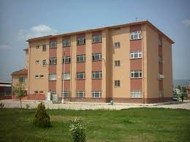

YENİŞEHİR MESLEKİ VE TEKNİK ANADOLU LİSESİ MOTORLU ARAÇLAR TEKNOLOJİSİ BÖLÜMÜ ÖĞRENCİSİYİM
NERELERİ TERCİH EDEBİLİRİM??

4 YILLIK BÖLÜMLER

*OTOMOTİV MÜHENDİSLİĞİ
*MEKATRONİK MÜHENDİSLİĞİ
*MAKİNE MÜHENDİSLİĞİ
*İMALAT MÜHENDİSLİĞİ
*ENERJİ SİSTEMLERİ MÜHENDİSLİĞİ
1)OTOMOTİV MÜHENDİSLİĞİ

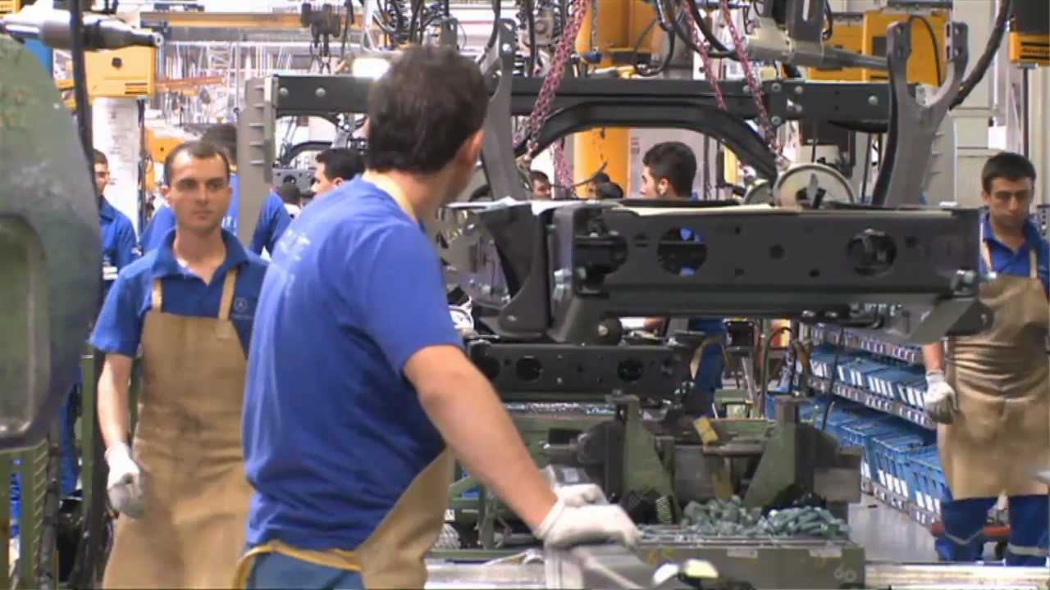

2)MEKATRONİK MÜHENDİSLİĞİ
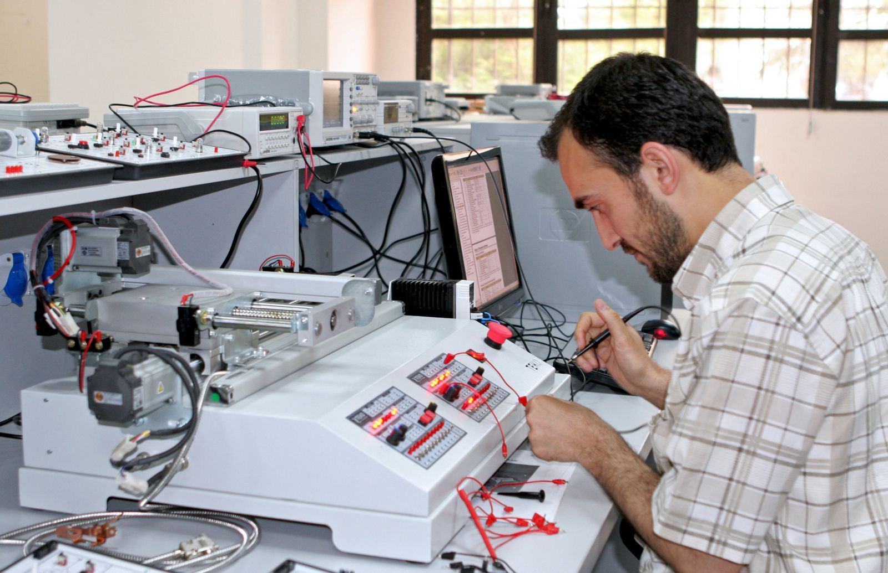

3)MAKİNE MÜHENDİSLİĞİ
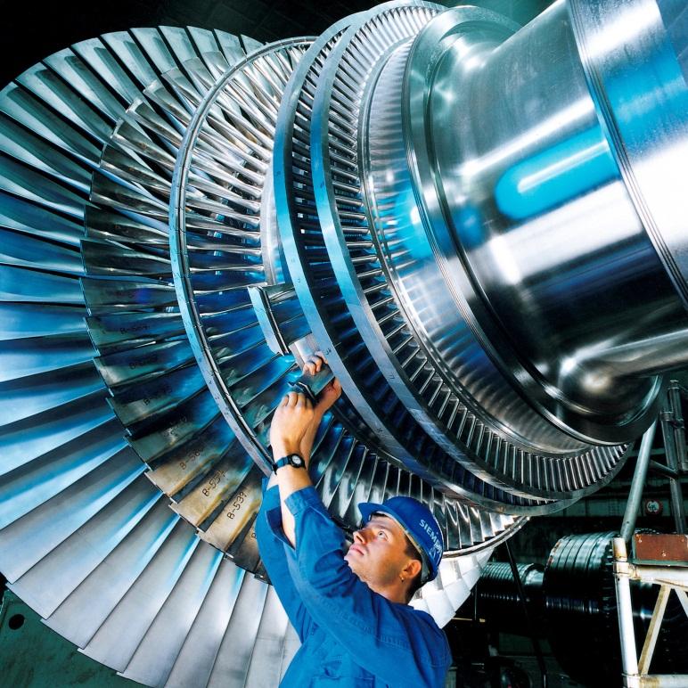

Mühendislik faaliyetlerinin en eskisi ve en geniş mühendislik alanı olan makine mühendisliği, makineler, enerji ve imalat yöntemleri ile ilgilenir. Makine mühendisleri takım tezgâhlarının yanı sıra endüstrinin tüm dalları için makineler ve donanımlar tasarlar ve imal ederler. Örneğin; türbinler, baskı presleri, hafriyat makineleri, besin işleyiciler, iklimlendirme ve soğutma sistemleri, yapay kalpler ve uzuvlar, uçaklar, dizel lokomotifler, otomobiller, kamyonlar, kitle ulaşım araçları için motorlar vb. Makine mühendisi, çalıştığı kurumun yapısına göre, mekanik sistemlerin, gaz ve buhar tribünlerinin, vidalı veya pistonlu kompresörlerin, nükleer reaktörlerin, içten yanmalı motorların, soğutma, ısıtma, havalandırma sistemlerinin tasarımını yapar, geliştirir. Bunu yaparken kullanışlılık ve ucuzluk faktörlerini göz önünde bulundurur.
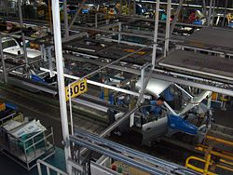
Hyundai otomobil fabrikasında imalat hattı.

Genel Makina Mühendisliği en geniş çalışma alanına sahip bir mühendislik dalıdır. Kalorifer tesisatından nükleer santrale, bisikletten spor otomobiline, çamaşır makinesinden Petro-kimya tesislerine, buzdolabından buz pateni pistine kadar her konu Makina Mühendisliğinin ilgi alanına girer. Makina mühendisleri her türlü Makine, Tasarım ve İmalat, Elektrik Makineleri, Petro-Kimya, Gıda, Demir-Çelik, Uçak, Otomotiv ve Tekstil Sanayi; Hidro-Elektrik, Nükleer ve Termik Santraller; Bina Mühendisliği (Isıtma, Soğutma), AR-GE (Araştırma ve Geliştirme) vb. sektörlerin çeşitli birimlerinde işletme, bakım, onarım, üretim, kalite kontrol, tasarım, proje, pazarlama, müteahhitlik, müşavirlik ve idari görevlerde hizmet verebilmektedirler.

4) İMALAT MÜHENDİSLİĞİ

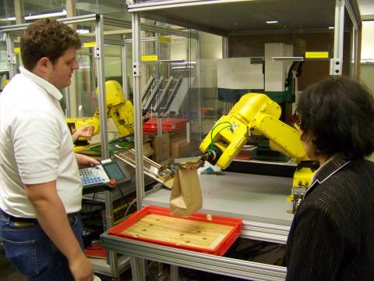
İMALAT MÜHENDİSİ KİMDİR?
İmalat Mühendisi temel olarak, soyut halde bulunan tasarımı en kaliteli, en hızlı ve en düşük maliyetle somut hale getirme becerisine sahip mühendistir.
İmalat mühendisi bir ürünün tasarımından başlayarak ürün ortaya çıkana kadar geçirdiği evrelerin tümünde görev alabilir.
İMALAT MÜHENDİSLERİNİN İŞ OLANAKLARI
Günümüz Türkiye’sinde imalat sektörünün istenen düzeye ulaşabilmesi için birçok sektörde bu süreçleri tasarlayabilecek ve uygulayabilecek imalat mühendislerine ihtiyaç vardır. İmalat mühendisleri imalat sistemlerinin tasarımı ve gerçekleştirilmesi yanında, ürün geliştirme, kalite kontrol ve üretim bölümlerinde çalışabilirler. İmalat mühendisleri tüm üretim bölümlerinin idaresinde görev alabilir veya kısa bir çalışma döneminden sonra yönetim kademelerine aday olabilirler. Örneğin, bir İmalat Mühendisinin sektörde sıralanan pozisyonlarda çalıştıkları görülmüştür: Makine-İmalat Mühendisi, Makine-İmalat Yöneticisi, İmalat Müdürü, Tasarım Müdürü, Mekanik Tasarım Mühendisi, Kalıphane Yöneticisi, CAD -CAM Müdürü, Otomasyon Sektöründe Sistem Tasarımcısı, Ar-Ge Yöneticisi.

5) ENERJİ SİSTEMLERİ MÜHENDİSLİĞİ
Her türlü enerji/güç kaynağının kaliteli,sürekli,düşük maliyetli, çevreye uyumlu şekilde üretilmesinden, son kullanıcıya sunulması ve ekonomik olarak kullanılması süreçlerini planlayan, projeler geliştiren,uygulayan,ulusal ve dünya çapında strateji geliştiren mühendistir

Enerji Sistemleri Mühendisi Ne İş Yapar Nerelerde Çalışır?
Enerji sistemleri mühendisi yukarıda belirttiğimiz tanımların yanında bir şirkette, bir fabrikada veya herhangi bir kuruluşta enerji yönetimi, enerji ekonomisi, enerji verimliliğini sağlama enerji sektörünün hukuk boyutundan her türlü ar-ge çalışmasına kadar birçok departmanda görev alabilirler. Kamu kurum ve kuruluşlarının yanında özel sektörde de birçok iş imkânı mevcuttur. Sonuçta ülkemizde enerji sektörü gelişen ve büyüyen bir dokuya sahip. Bu konuda yetişmiş eleman ihtiyacı şirketler tarafından sürekli dile getirilmektedir. Özellikle yenilenebilir enerjinin ön plana çıktığı günümüzde enerji sistemleri mühendisliği daha da parlak bir meslek olarak karşımıza çıkacaktır.
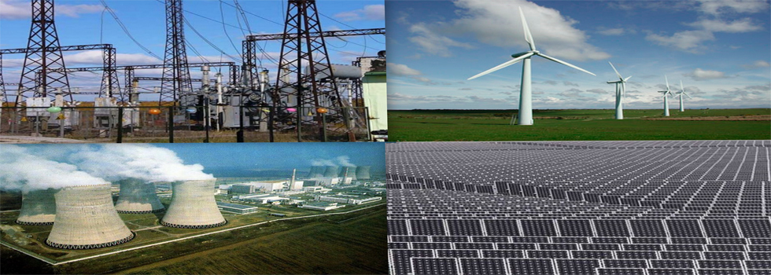

2 YILLIK ÖNLİSANS BÖLÜMLERİ ( SINAVSIZ GEÇİŞ )

Alternatif Enerji Kaynakları Teknolojisi
Elektrik Enerjisi Üretim, İletim ve Dağıtımı
Endüstriyel Kalıpçılık
Gemi Makineleri İşletme
Grafik Tasarımı
İş Makineleri Operatörlüğü
İş Sağlığı ve Güvenliği
İşçi Sağlığı ve İş Güvenliği
Makine
Mekatronik
Metalurji
Oto Boya ve Karoseri
Otomotiv Teknolojisi
Raylı Sistemler Makine Teknolojisi
Sivil Savunma ve İtfaiyecilik
Sondaj Teknolojisi
Tarım Makineleri
Tarımsal Ürünler Muhafaza ve DepolamaTeknolojisi
Uçak Teknolojisi

1) ALTERNATİF ENERJİ KAYNAKLARI TEKNOLOJİSİ

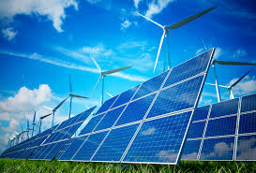
Bu bölümün amacı; klasik enerji kaynaklarına alternatif olarak sunulan; güneş, rüzgâr, jeotermal, dalga, gel-git ve akıntı ile hidrojenden enerji üretimi aşamasında her türlü donanım ve elektrik- elektronik tesislerin kurulması, çalıştırılması, bakım ve onarım işlerinde teknisyen ile mühendis arasında görev yapabilecek elemanları yetiştirmektir. Bölümün eğitim süresi 2 yıl yani dört dönemdir. Bölümden mezun olanlar tekniker unvanını alırlar. Bölümde ayrıca staj yapılmaktadır.

Alternatif Enerji Kaynakları Teknolojisi Bölümü İş İmkanları
Bölümden mezun olanlar hem kamu yani devlete bağlı farklı kurum ve kuruluşlarda iş imkanı bulabilir hem özel sektörde görev alabilir hem de kendi işini kurabilir. Devlet kurum ve kuruluşlarına atananlar memur sınıflarından teknik hizmetler sınıfı dahilinde işe başlamış olurlar. Devlet kurumlarında çalışmak için KPSS sınavına girilmeli ve atanmak için yeterli puan alınmalıdır. KPSS atamalarında atanamayanlar ise alanları ile ilgili özel sektör kuruluşlarına başvurarak çalışma olanağına sahip olabilirler. Kendi işini kurmak isteyenler daha çok yeni projeler üreterek farklı şirketlere danışmanlık yapmaktadırlar. Yeni ve kullanılabilir bir proje bulunduğu takdirde getirisinin yüksek olacağı bilinmektedir.
2) ENDÜSTRİYEL KALIPÇILIK
Endüstrinin ihtiyacı olan, mesleki bilgi ve beceri seviyesi yüksek, iş hayatına ve teknolojik gelişmelere kolay uyum sağlayabilecek kaliteli Endüstriyel Kalıp Teknikerleri yetiştirmektir. Kamu kesimi ve özel sektörde iş olanağı olan bu programda öğrenciler; makine ve ölçme aletlerinin kullanımı, laboratuvar cihazlarının donanımını, bakım ve onarımını yapmayı, teknik rapor ve proje hazırlamayı, iş yerinin ve personelin iş güvenliğini sağlamayı öğrenmektedirler.

2 Yıllık Endüstriyel Kalıpçılık Mezunları Ne İş Yapar, Nerede Çalışır?
-Kalıp sanayisinde,
-Makine ve Metal atölyelerinde,
-Makine teknik servislerinde,
-Her türlü CNC işlemlerinin bulunduğu birimlerde,
-Firmalarda Teknik Resim birimlerinde,
-Endüstriyel fabrika ve atölyelerde,
-Firmaların tasarım birimlerinde,
-Yan sanayi işletmelerinde teknik servis, arıza-bakım-onarım birimleri vb. yerlerde çalışabilirler.

2 Yıllık Endüstriyel Kalıpçılık İş Olanakları
Endüstriyel kalıpçılık teknikerleri kamu ve özel sektör fabrikalarında teknik bürolarında, kalıphanelerinde, üretim atölyelerinde veya kalite kontrol ünitelerinde formen atölye şefi, ustabaşı vb. pozisyonlarda görev alırlar. Teknik büroda çalışanlar, endüstri meslek lisesi mezunları ile makine mühendisleri arasındaki köprüyü oluştururlar.

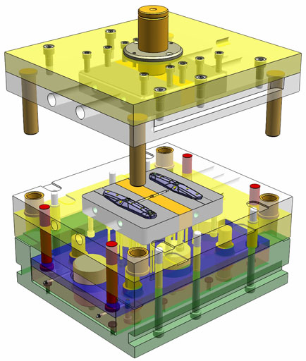

3) GEMİ MAKİNELERİ İŞLETME

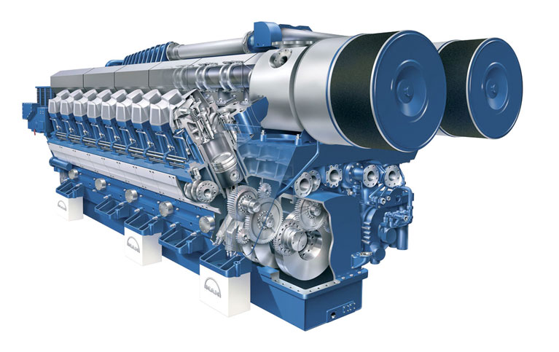
Gemi Makineleri İşletme müfredatı temel olarak öğrencileri deniz ticaret gemilerinde makine zabiti görevlerine hazırlamayı amaçlar. Mezunlar, uygun gemilerde makine zabiti dönemini takiben, baş makinist olarak çalışabilirler. Mezunlar ayrıca gemilerin bakım ve tutumundan sorumlu teknisyenler ve ticari gemi filolarının teknik elemanları olarak da iş bulabilirler. Mezunlar karada, enerji alanında ve turizm sanayinin otelcilik teknik hizmetleri ile ilgili pozisyonlarında çalışabilirler. Öğrenciler, öncelikle ileri matematik, fizik, kimya, teknik resim, bilgisayar derslerini takiben, elektrik ve kontrol teknikleri ile ilgili konuların yansıra gemiler ve ısı transferi konuları ile ilgili mekanik alanlarında uzmanlaşırlar. Program başarı ile tamamlandığında öğrencilere Gemi Makineleri İşletme ön lisans diploması verilir. Mezunlar Makine Zabiti olur.
Öğrencilerimiz gerekli eğitim başarısını gösterdikleri takdirde Denizcilik Fakültemizin Gemi Makineleri İşletme Mühendisliği programına dikey geçişle lisans eğitimlerini tamamlayabilirler. Ayrıca, bu program mezunları; Gemi İnşaatı ve Gemi Makineleri Mühendisliği, Gemi ve Deniz Teknolojisi Mühendisliği, Makine Mühendisliği, Otomotiv Mühendisliği lisans programlarına dikey geçiş yaparak lisans tamamlayabilirler.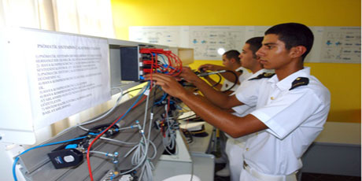

4) GRAFİK TASARIMI

Programın amacı, Grafik Tasarıma ilişkin her alanda tasarımcı olarak görev yapabilecek düzeyde bilgi ve beceri ile donatılmış, mesleği ile ilgili etik değerleri özümsemiş, ulusal değerleri benimseyen nitelikli tasarımcılar yetiştirmektir.
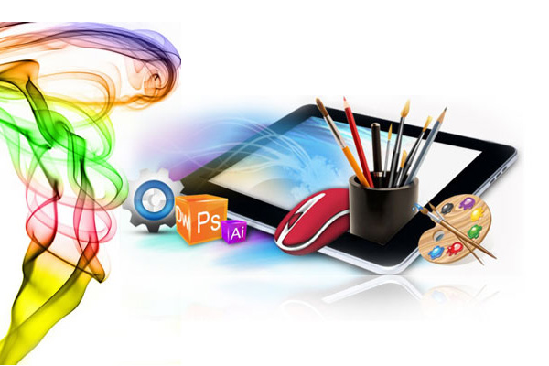

NE GİBİ İŞLER YAPAR ?
- Tasarımını yapacağı konuda ayrıntılı bilgi edinir, müşterilerle görüşmeler yapar,
- İlgili konuda tek başına veya reklam ajanslarında ekip olarak çalışarak bir kavram ve ana tema oluşturur,
- Konunun gerektirdiği kavramlara uygun görsel düzenlemeler tasarlar,
- Gerektiğinde fotoğraf ve film çekimlerinde, sanat yönetmeni olarak yaratıcılığa katkıda bulunur, uygulamada estetik düzenlemeleri gerçekleştirir veya denetler,
- Basılacak veya TV kanalları, internette yayımlanacak bir malzemenin tasarımından basım veya yayım aşamasına kadar uzanan tasarım sürecini takip eder, denetler ve sonuçlandırır. Örneğin; bir broşürün tasarımını yaparken; bilgisayarda uygulayarak veya teknisyene uygulatarak film aşamasına gelmesini sağlar, film aşamasında tasarımın aslına uygunluğunu denetler, prova baskısı ile sonuca yakın örneği inceler, baskı aşamasında matbaayı, malzemeyi (kâğıt vb.) denetleyerek doğru sonucu almayı sağlar.

2 Yıllık Grafik Tasarımı İş Olanakları
Grafik Tasarımı ön lisans programından mezun olan öğrenciler, 2 yıllık öğrenimleri boyunca aldıkları derslerle “Grafik Tasarımcı” veya “Grafik Teknikeri” unvanı alabileceklerdir. Program mezunları kendi girişimlerini yapabilecekleri gibi; orta ve büyük ölçekli matbaa ve yayın kuruluşlarında, grafik tasarım stüdyolarında, reklam ajanslarında, medya sektöründe, bünyesinde tanıtım birimi bulunan kamu ve özel sektör kuruluşlarında çalışabilir.

5)İŞ MAKİNELERİ OPERATÖRLÜĞÜ
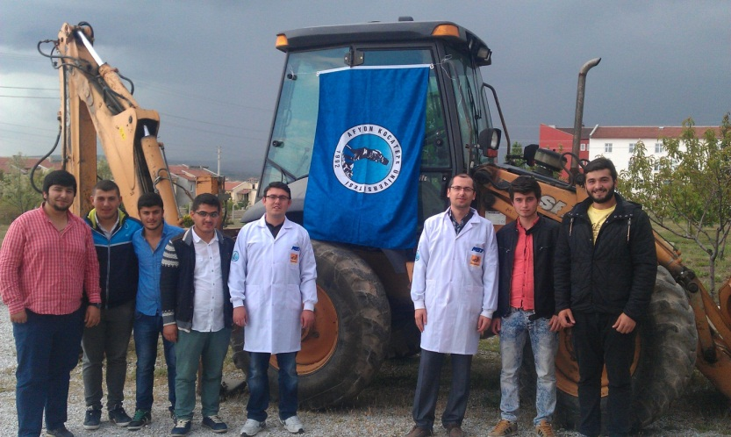
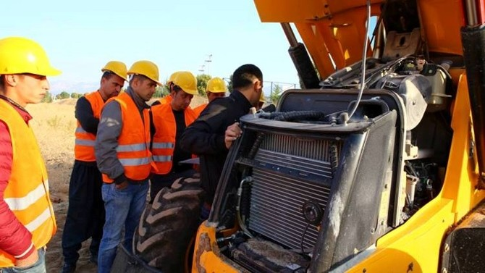
İş Makinaları Operatörlüğü Programının temel amacı, üretim ve hizmet sektörlerinde çalışacak tekniker düzeyinde ara insan gücü yetiştirmektir. İş Makineleri Operatörlüğü teknikeri, temel üretim konusunda yeterli bilgiye sahip sanayide kullanılan sistem ve teknolojiyi tanıyan, özelliklerini bilen, bilgisini endüstriyel sistem ve ekipmanlara uygulayabilen kişidir.
2 Yıllık İş Makinaları Operatörlüğü Mezunları Ne İş Yapar, Nerede Çalışır?
Bölüm mezunları aşağıda belirtilen işleri yapabilirler.
-Kendi işyerlerini kurabilirler.
-Makine fabrikalarında tekniker olarak çalışabilirler.
-Afyonkarahisar ve İscehisar bölgesinde bulunan iş makinalarının bakım ve onarımını yapabilirler.
-İş Makinaları imalat, montaj, ve bakımını yapabilirler.
-Mevcut bir projeyi okuyabilir ve uygulayabilirler.
-Makine işletmelerinde kalite yönetim sistemlerinin uygulanmasında aktif rol oynarlar.
-İş makinalarını kullanabilirler.
-KPSS ile atanmak için gerekli puanı alanlar çeşitli kamu kurumlarında da çalışabilirler. Böyle bir durumda devlet memuru statüsünde çalışılmış olur.

6) İŞÇİ SAĞLIĞI VE GÜVENLİĞİ
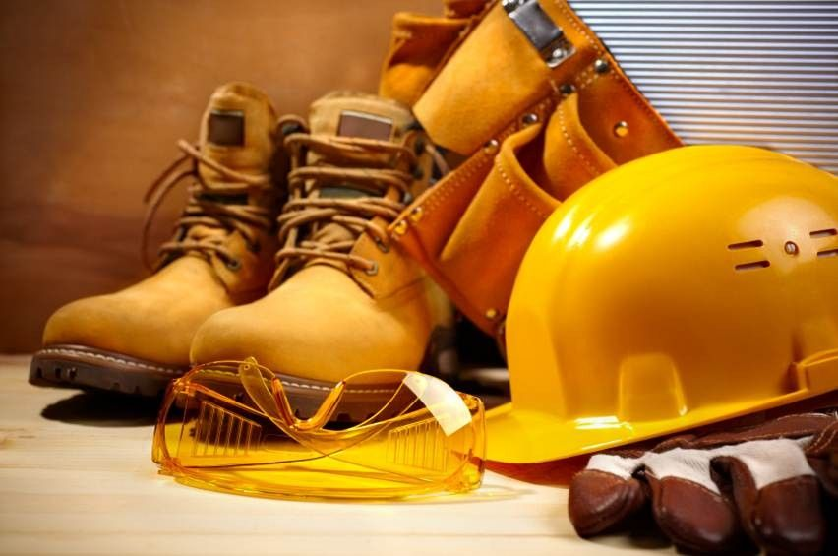
İş Sağlığı ve Güvenliği Bölümü, hizmet sektörü ve sanayi kuruluşların ihtiyacı olan İş sağlığı ve Güvenliği hizmetlerine yönelik personel yetiştiren ve iş sağlığı ve güvenliği organizasyonunun iş güvenliği uzmanının bir alt kademesinde, iş güvenliği uzmanı zorunlu olmayan işletmelerde ise işletmenin tüm iş güvenliği hizmetlerinin sorumluluğunu üstlenebilecek yetenekte "İş Sağlığı ve Güvenliği Teknikeri" yetiştiren bir Programdır.
- İş sağlığı ve güvenliği kayıt, dosyalama, izleme yönetimine hâkim,
- Felaket bazlı tüm acil durumlarla ilgili yasal prosedür takibi ve uygulanmasını yapabilen,
- Başta işyeri olmak üzere, profesyonel acil durum kuruluşları ve bölgedeki komşularla haberleşme ve organizasyon konusunda danışmanlık hizmeti sunabilen,
- Risk analizleri, çözüm önerileri ve buna bağlı planlama ile bütçelen irmelerini yapabilen elemanların yetiştirilmesi için gerekli bilgi ve birikimin verildiği bir disiplindir.
Programın ana hedefi; İşyerlerinde risklerin minimize edilmesi, Sağlıklı ve güvenli bir ortam yaratılması, Tehlikelerin kaynağında yok edilmesi, Çalışan insanın bu ortamda tüm dikkatini işine vererek kaliteli hizmet üretmesi, Herhangi bir kaza sonucu yasal, vicdani ve mali sorumlulukları en aza düşürmek ve işletmenin karlılığı artırmaktır.
Programın eğitim süresi 2 yıldır.
İş Sağlığı ve Güvenliği Programı Mezunlarının İş İmkânları
Günümüzde çalışan sağlığına verilen önem ve güvenli bir çalışma ortamı oluşturma; iş sağlığı ve güvenliği alanındaki gelişmeleri hızlandırmıştır. Bu nedenle bütün sektörlerde iş sağlığı ve güvenliği insan kaynakları ihtiyacı doğmuş ve gittikçe de artmaktadır. Son mevzuat değişiklikleri ile iş sağlığı ve güvenliği teknikerlerinin sertifika eğitimi sonrası sınavda başarılı olmaları durumunda “iş güvenliği uzmanı” olmalarının önünü açmıştır. Mezun olan öğrencilerimiz büyük bir bölümü özel sektörde (hizmet sektörü ve sanayinin tüm iş kollarındaki kurum ve kuruluşlar) Tekniker veya İş Güvenliği Uzmanı olarak çalışmaktadırlar. Kamu kuruluşlarında da çalışma imkânı vardır.

7) MAKİNE

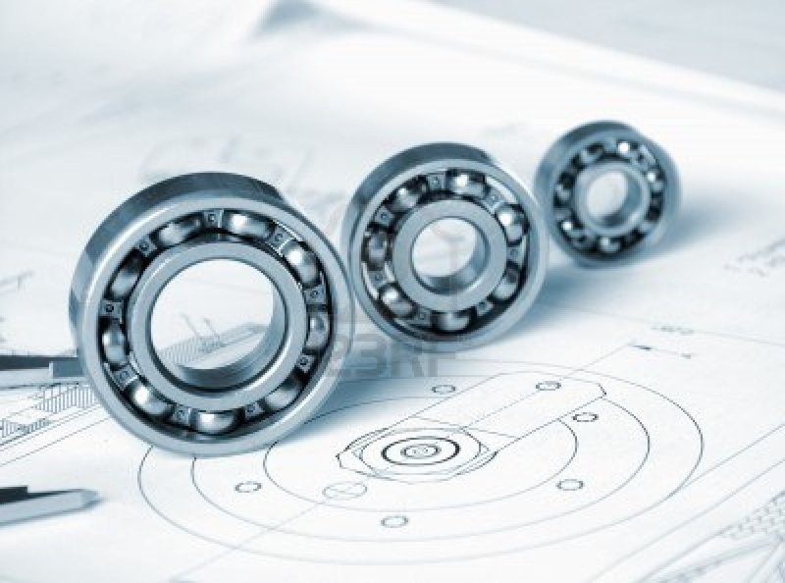

Ulaştırma Bakanlığınca İstihdam edilmek üzere, gemi makine mühendisi yetiştiren bir yüksek-okuldur. Makine programının amacı, her türlü makinelerin kullanımı, bunlarla ilgili üretim alanlarında imalata konu olan, Makine parçalarının tasarlanması, teknik resimlerinin çizilmesi ve bunların ilgili tezgâhlarda talaşlı ve talaşsız imalat metotları kullanılarak uygulamaya dönük tarzda işlenmesi ile ilgili konularda çalışacak ara insan gücü yetiştirmektedir. Bu programdan mezun olanlar, kamu ve özel kuruluşlarda teknik ara eleman olarak çalışırlar.
Programın Amacı: Makine programının amacı, her türlü makinenin kullanılması, bunlarla ilgili üretim alanlarında imalata konu olan makine parçalarının tasarlanması, teknik resimlerinin çizilmesi ve bunların ilgili tezgâhlarda talaşlı ve talaşsız imalat metotları kullanılarak, işlenmesi ile ilgili konularda çalışacak ara insan gücü yetiştirmektir.
Programda Okutulan Belli Başlı Dersler: Makine programında daha ziyade atölye çalışması ve imalat teknolojisi, teknik ve meslek resmi, mekanik malzeme, ölçme ve kalite kontrol, makine bilgisi gibi meslek dersleri yanında güzel sanatlar ve genel kültür dersleri ile uygulamalı dersler okutulur. Öğrencilere ayrıca staj da yaptırılır.
Mezunların Kazandıkları Ünvan ve Yaptıkları İşler: Bu programın mezunlarına “Makine Teknikeri” ünvanı verilmektedir. Bu ünvana sahip bir kimse çalıştığı kurumda makine mühendisi ile teknisyen arasında teknik ara eleman olarak görev yapmaktadır.
Çalışma Alanları: Bu programdan mezun olanlar kamu ve özel kuruluşlarda teknik ara elemanı olarak çalışırlar.

8)MEKATRONİK
Kısaca anlatacak olursak makine ile elektronik bölümünün karışımı diyebiliriz. Bu bölümde okuyan kişiler hem makine bilgisine hem de elektronik bilgisine sahip olurlar. Makine mühendisi ve elektronik mühendisinin yürüteceği bir projeyi tek başlarına yürütebilme imkanına sahipken aynı zamanda gereken yetkiye de sahiptirler. Bu bakımdan bakıldığında mekatronik mühendisi sıfatı taşıyan biri her zaman avantaj sağlamaktadır diyebiliriz. Mekatronik bölümü öğrencileri bu bağlamda bakıldığında kolaylıkla iş bulabilecek bir kapasiteye de sahip olmaktadırlar. Çünkü iş sahaları mekatronik sıfatı taşıdıklarından oldukça geniş olacaktır. Aynı zamanda firmalar bu sıfatı taşıyan kişileri tercih etmektedirler. Bir proje üzerinde hem makine mühendisi hem de elektronik mühendisi çalıştırması gereken bir firma tek bir kişiyle bu işi hallederken daha fazla kişi sorumluluğunu ve ayrıyeten fazla maaş sorununu ortadan kaldırmaktadırlar.
Mekatronik bölümü çağımızda yeni yeni gelişmeye başlamış ve gelecekte önde gelen mühendislik dalalrı arasında en önemli yere sahip olacak gibi görünmektedir. Ayrıca piyasada rekabeti de artırmakta ve bu bakımdan daha bilgili ve kendine güvenen mühendislerin piyasada yer almasına vesile olmaktadır. Bu da daha sağlam işlerin ve gelişmiş bir sektörün ortaya çıkmasına vesile olan en önemli durumdur. Mekatronik bölümü öğrencileri seçkin bir bölüme sahip olacaklardır. Bu bakımdan meslek tercihleri yaparken kesinlikle mekatronik bölümünü düşünmenizde yarar olacaktır.
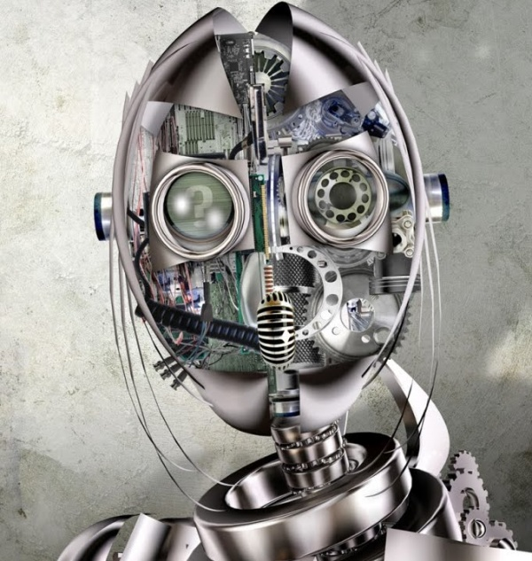
9)METALURJİ
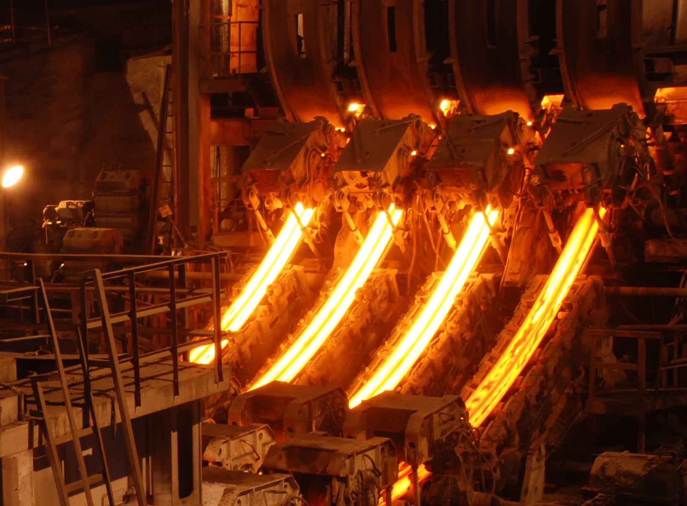
Metalürji teknisyeni, topraktan çıkarılan maden filizlerinin (cevherlerinin) işlenmesi, hammaddeye ve mamul maddeye dönüştürülmesi aşamalarında metalürji mühendisi ve teknikerine yardım eden kişidir
GÖREVLER
– Metalürji mühendislerinin yönetim ve denetimi altında cevherden metal ve malzeme üretimi aşamalarında çalışır,
– Metal ve alaşımların fiziki özelliklerini araştırır,
– Teknolojik amaçlara uygun olarak geliştirilen yeni alaşımların imalat ve işlenmesi aşamalarında çalışır,
– Çeşitli madenlerin döküm (dökme demir, çelik döküm, alüminyum döküm, bakır döküm) işlemlerini yapar,
– Maden ergitme ocaklarını çalıştırır, kalıp malzemelerini hazırlar, ergitilmiş madeni kalıplara dökerek döküm işlemini tamamlar, iş temizleme makinelerinde dökümü tamamlanan malzemeleri temizler,
– Hadde tezgahlarını kullanır, hadde yüklerini hesaplar, sıcak ve soğuk haddeyi bilir,
– Ergitme ocaklarının bakım ve onarımın yapar.
KULLANILAN ALET VE MALZEMELER
– Ergitme ocakları, ısıl işlem makineleri, Ph metre cihazı,
– Basınçlı döküm makineleri ve savurma döküm makineleri,
– Hassas elektronik terazi,
– Ph metre cihazı,
– Sertlik ölçme cihazı,
– Metal mikroskobu,
– Madenler (demir-çelik), demir olmayan malzemeler (alüminyum, bakır, kurşun ve alaşımlar), metal dışı malzemeler ( seramik, camlar, plastikler vb.).
MESLEĞİN GEREKTİRDİĞİ ÖZELLİKLER
Metalürji teknisyeni olmak isteyenlerin;
– Kimya ve Fiziğe ilgili ve bu alanlarda başarılı,
– Bedenen güçlü ve sağlıklı bir yapıya sahip,
– Kimyasal maddeler karşı alerjisi olmayan,
– El ve parmak becerisine sahip,
– Aşırı sıcak, kirli, tozlu, kokulu ve gürültülü ortamda çalışabilen kimseler olmaları gerekir.
ÇALIŞMA ORTAMI VE KOŞULLARI
Metalurji teknisyenlerinin çalışma ortamı aşırı sıcak, kirli, tozlu, kokulu ve gürültülüdür. Kişi, çalışırken metalurji mühendisleriyle, meslektaşlarıyla ve çalıştığı yerdeki diğer elemanlarla iletişim halindedir
ÇALIŞMA ALANLARI VE İŞ BULMA OLANAKLARI
Metalurji teknisyenleri, entegre demir-çelik fabrikalarında, çelikhanelerde, alüminyum, çinko gibi malzemelerinin üretiminin yapıldığı fabrikalarda, metallerden oluşturulan çeşitli alaşımların dökümünün yapıldığı dökümhanelerde, metal dışı malzeme üreten endüstri işletmelerinde, ısıl işlem tesislerinde, madeni eşya, makine imalatı ve taşıt araçları imalatı yapılan fabrikalarda çalışabilirler.
Seramik, cam, plastik ve benzer malzemelerin üretimi ve kullanımı yaygınlaştıkça kamu ve özel sektöre ait işyerlerinde bu elemanlara duyulan ihtiyaç daha da artacaktır.
Seydişehir’de alüminyum tesislerinin, Aliağa’da demir-çelik fabrikalarının ve demir ve çelik döküm yapan endüstri kuruluşlarının bol olması nedeniyle iş olanakları bu yörelerde daha fazladır

10) OTO BOYA VE KAROSERİ
Mezunlara "Oto Boya ve Karoseri Teknikeri " ünvanlı diploma verilmektedir. Bu programda iki yıllık ön lisans düzeyinde teorik ve uygulama ağırlıklı eğitim verilmektedir. Özellikle oto boya ve karoseri doğrultma başta olmak üzere otomotiv servislerinde hasar ve servis danışmanlığı, sigorta şirketlerinde hasar uzmanlığı ve eksperlik alanlarında görev alabilecek gerekli ara teknik eleman yetiştirilmektedir.

2 Yıllık Oto Boya ve Karoseri Mezunları Ne İş Yapar, Nerede Çalışır?
Mezunlar, mevcut eğitim programına göre almış oldukları zorunlu ve seçmeli derslerle otomotiv servislerinin mekanikerlik dışında her alanlarında, sigorta şirketlerinde hasar uzmanı olarak, eksperlik alanında çalışabilecek şekilde tam donanımlı olarak yetiştirilmektedir. Ayrıca bazı mezunlar havaalanında uçak boyama sektöründe de çalışmaktadır.

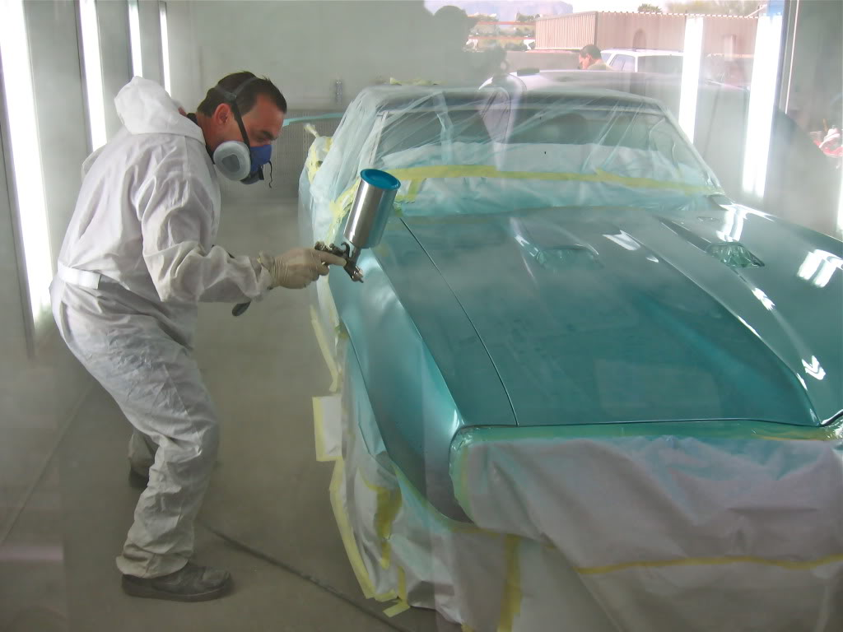

11) OTOMOTİV TEKNOLOJİSİ
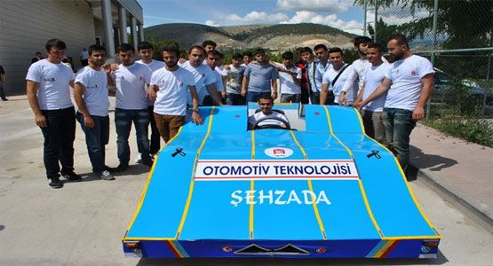
Otomotiv sektörünün gerek üretim ve gerekse satış sonrası hizmet kademelerinde ihtiyaç duyduğu nitelikli ara insan gücünün çağın beklentilerini karşılayacak kalite ve hizmet felsefesine uygun olarak yetişmelerini sağlamak amacıyla iki yıllık eğitim veren bir Yükseköğretim Programıdır. Programı tamamlayan ve Otomotiv Teknikeri unvanı alan mezunlar, üretim ve satış sonrası hizmet sektöründe yönetici/mühendis ile işçi arasındaki nitelikli eleman ihtiyacını karşılayabilecek veya kendi adına iş yeri açıp çalıştırabilecek niteliklere sahip olurlar. Otomotiv teknikerinin almış olduğu eğitim kendisine başkalarıyla ilişki kurması gerektiğini öğretecek, yüksek düzeyde el becerisine sahip olmasını temin edecek, ileri teknoloji ve enformasyon teknolojilerindeki çağdaş eğilimleri bilmesini sağlayacaktır.
Öğrencilerin Sahip Olacağı Bilgi, Beceri ve Yetkinlikler:
Otomotiv Teknolojisi Ön-lisans Programını başarıyla tamamlayan öğrenciler aşağıdaki bilgi, beceri ve yetkinliklere sahip olacaklardır;
- Meslek alanıyla ilgili terminolojiye hakim olma.
- Endüstrinin talep ettiği bilgi ve becerilere sahip olmak
- Otomobiller hakkında yeterli bilgiye sahip olarak otomobillerin imalatı, bakım ve onarımını yapabilme.
- Otomobillerin standart kontrollerini yapabilme.
- Takım halinde çalışma ve sorumluluk üstlenebilmek.
- İşletmelerdeki farklı düzeydeki personelle iletişim kurabilme, yazılı ve sözlü iletişim tekniklerini kullanabilmek.
- Bir sistemin tasarlanarak teknik resimlerini çizmek.
- Kişisel ve sosyal yaşamları ile çalışma yaşamlarında diğer insanlarla kurdukları etkileşimlerinde doğru ve etkili bir iletişim için gerekli kişilerarası becerilerin kazanımı.
- Temel ofis programlarını ve mesleki programları kullanabilme.
- Temel halkla ilişkiler kavram, strateji ve taktikleri konusunda bilgi sahibi olma ve bir halkla ilişkiler projesi tasarlayabilme.
- Öğrencilerin profesyonel yaşamda sosyal davranış, nezaket, görgü ve protokol kurallarını bilerek uygun davranış biçimleri sergileyebilme.
- Profesyonel yaşamda gerekli olan iletişim becerilerine sahip olmak ve bu becerileri çalışma ortamında kullanmak.
- Toplumsal sorunlara duyarlılık geliştirme ve takım bilinciyle sosyal sorumluluk projesi üretebilmek.

Kariyer ve Lisans Tamamlama:
Kamu sektörüne ve özel sektöre bağlı fabrikalarda ve satış sonrası servislerde Otomotiv sektörünün ihtiyacı olan nitelikli ara eleman olarak çalışabileceği gibi, kişi özel işyeri de açabilir.
Otomotiv üretimi yapan fabrikalarda, oto yan sanayinde ve satış sonrası servislerde iş hayatına atılanlar tecrübe ve yeteneğine göre, Kısım şefi, servis şefi, ya da durumları uygun olduğunda Servis Müdürü olarak da çalışabilmektedirler.
Dikey Geçiş Yapılabilen Bölümler:
Önlisans Programını başarı ile bitirenler ÖSYM tarafından yapılan Dikey Geçiş Sınavında (DGS) başarılı oldukları takdirde, Endüstriyel Teknoloji Öğretmenliği, Gemi Makinaları İşletme Mühendisliği Makine Mühendisliği, Otomotiv Öğretmenliği, Uçak Gövde – Motor, Uçak Gövde-Motor Bakım, Uçak Mühendisliği Lisans programlarına dikey geçiş yapabilirler.
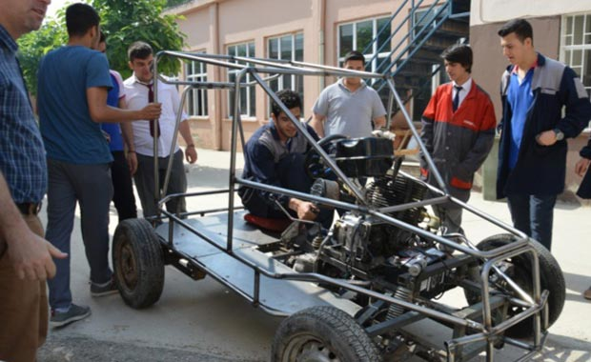

12) RAYLI SİSTEMLER MAKİNE TEKNOLOJİSİ
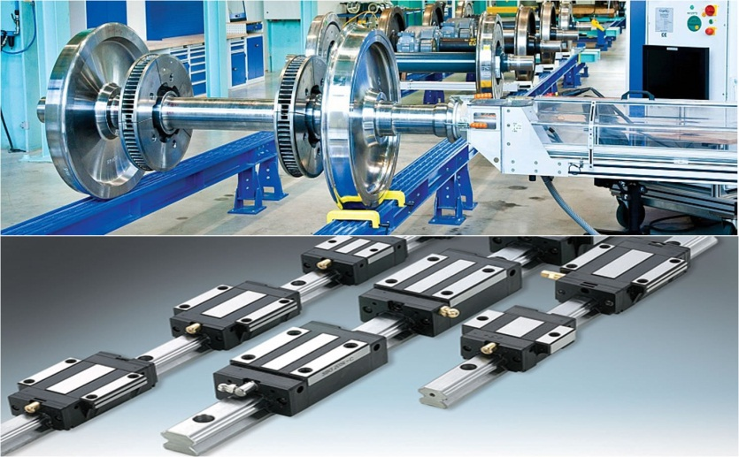

Demiryolu ulaşımında önemli görevler üstlenen demiryolları, Makine (tesisler) personelinin çağdaş uygulamalarla yetiştirilmesi, ülkenin önemli sorunlarından biri olarak görülmektedir. Ayrıca, son yıllarda metro işletmeciliğindeki gelişmeler bu alanlarda görev alacak iş gücünün yetiştirilmesinin önemini arttırmıştır. Meslek Yüksekokulumuz bünyesinde açılan Raylı Sistemler Makine Teknolojisi Programı ile demiryolu ulaşımında görev alacak, sorumluluk sahibi, görev bilinci yüksek, insan gücü yetiştirilmesi amaçlanmaktadır. Laboratuvar imkânlarımız ile öğrencilerin dersleri uygulamalı olarak pekiştirme imkânı sağlanmaktadır.

2 Yıllık Raylı Sistemler Makine Teknolojisi Mezunları Ne İş Yapar, Nerede Çalışır?
Bu bölümden mezun olanlar Raylı Sistemler Makine Teknolojisi Teknikeri unvanı alırlar. Mezun öğrenciler resmi ve özel kurumlarda, tekniker olarak çalışabilirler.

13)SİVİL SAVUNMA VE İTFAİYECİLİK

Mezunlar ''Sivil Savunma ve İtfaiye Teknikeri ''unvanı alırlar. Birçok bölüme oranla, iş imkânları geniş sayılan bir bölümdür.

2 Yıllık Sivil Savunma ve İtfaiyecilik Mezunları Ne İş Yapar, Nerede Çalışır?
Mezunlar; Belediye itfaiye teşkilatlarında, Acil Durum Müdürlüklerinde Arama ve Kurtarma teknikeri, Sivil savunma Arama Kurtarma Birlik Müdürlüklerinde Arama Kurtarma Teknikeri, Otellerde ve Kamu Kurumlarında Yangın Güvenlik elamanı, Hava alanı ve Limanlarda itfaiye teknikeri, İtfaiye ve yangın Güvenliği ile ilgili Cihaz Satışı ve Malzeme üretim firmalarında, Organize Sanayi ve Endüstriyel Kuruluşların Yangın Güvenlik elamanı, İş güvenliği ve İşçi Sağlığı teknikeri olarak istihdam edilmektedirler.
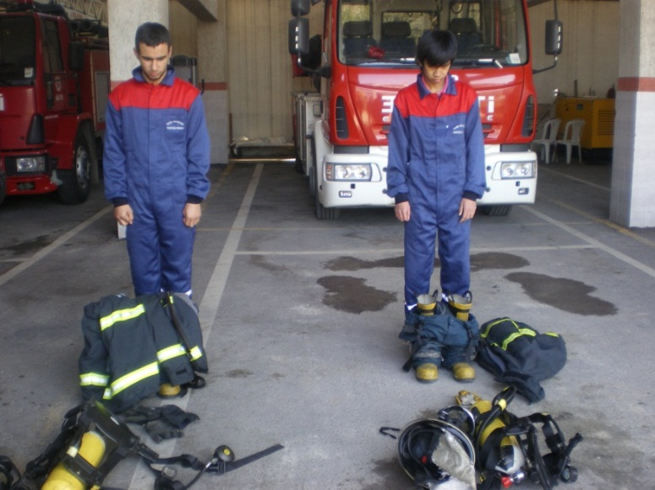
14) SONDAJ TEKNOLOJİSİ
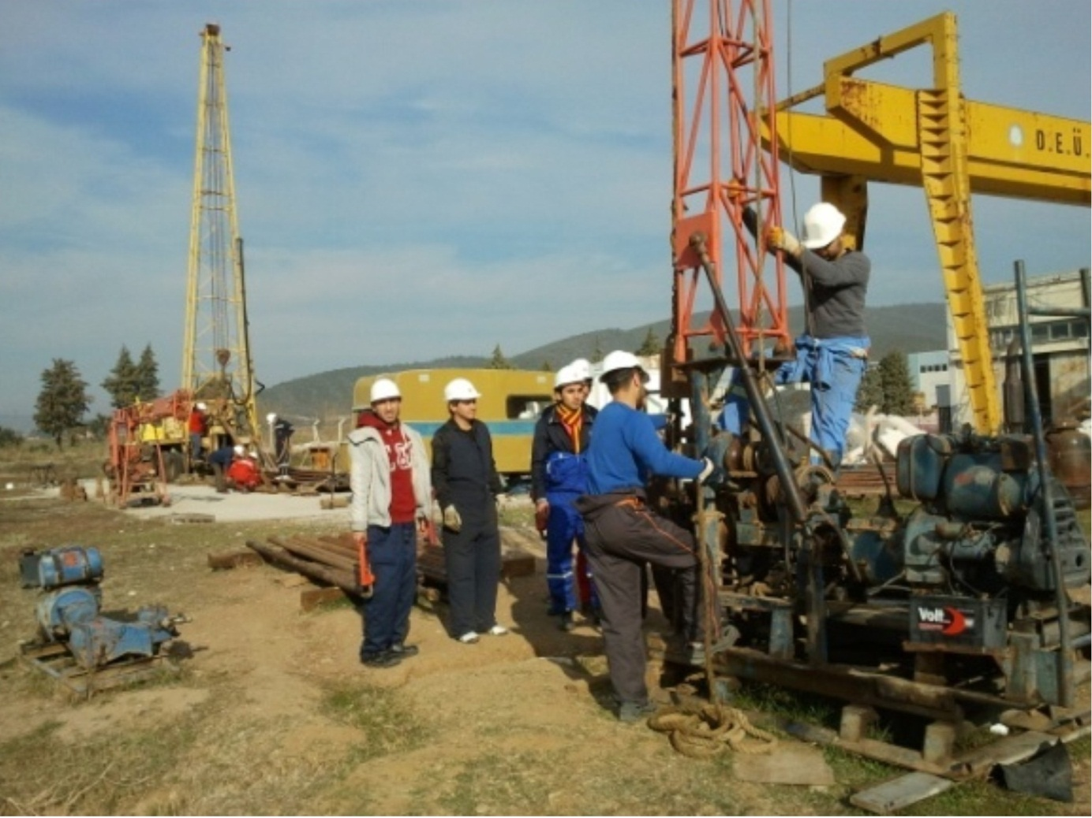

Bu bölümden mezun olan öğrenciler çeşitli özel sektör kuruluşlarında, DSİ, MTA, Köy Hizmetleri, TPAO gibi kurumlarda görev yapabilirler. Bu programda yeraltı kaynaklarının değerlendirilmesi, su, maden, petrol ve temel araştırmalarda kullanılan ve en hızlı sonuç alının yöntemlerden biri olan sondaj tekniklerini bilinçli olarak uygulayacak ve gereçlerini kullanabilecek bu konuda deneyim kazanmış personelin yetiştirilmesini amaçlar.

2 Yıllık Sondaj Teknolojisi Mezunları Ne İş Yapar, Nerede Çalışır?
Sondaj programını bitirenlere “Sondaj Teknikeri” unvanı verilir. Sondaj teknikerleri jeologlar, petrol, maden ve makine mühendisleri ile birlikte çalışırlar. Belli araçlar kullanarak, yeraltında yapılacak araştırma ve maden işletme işleri için delme yapar. Sondaj teknikeri mühendisle işçi arasında ara eleman olarak çalışır.

15) TARIM MAKİNELERİ
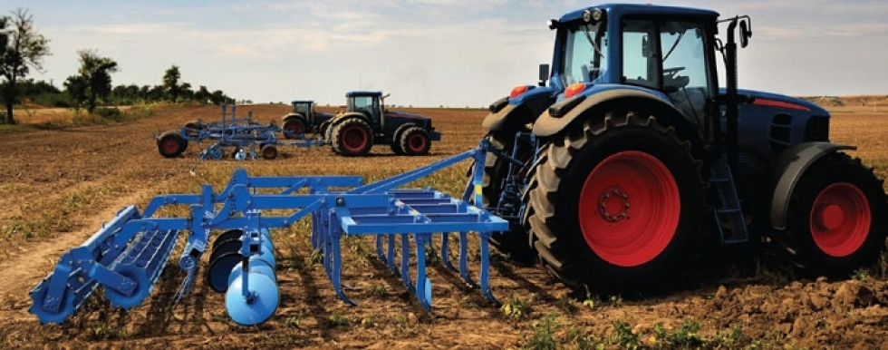

Ne İş Yapar, Nerede Çalışır?
Bölüm mezunları Tarım ve Köyişleri Bakanlıklarına bağlı tüm kuruluşlarda, tarım kredi kooperatiflerinde, T.C. Ziraat Bankasında, DSİ Genel Müdürlüğünde, Hazine ve Dış Ticaret Müsteşarlığında, DPT, MPM, Türkiye Şeker Fabrikaları A.Ş.’nde, Türkiye Kalkınma Vakfında ve özel proje hazırlama bürolarında görev alabilirler.

2 Yıllık Tarım Makineleri İş Olanakları
Tarım makineleri alanından mezun olan ziraat mühendisleri yetiştikleri alana göre, Orman Tarım ve Köyişleri, Bayındırlık ve İskân, Enerji Bakanlıklarına bağlı çeşitli kuruluşlarda, yetiştikleri alanlarda görev almaktadırlar. Ayrıca Tariş, Çukobirlik, Antbirlik gibi tarım kooperatiflerinde, gıda maddeleri, tarım ilaçları ve makineleri üreten fabrikalarda, özel çiftliklerde çalışabilirler.

16)TARIMSAL ÜRÜNLER MUHAFAZA VE DEPOLAMA TEKNOLOJİSİ

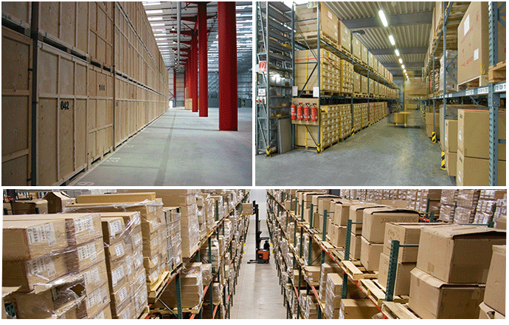
Bölüm tarımsal ürünlerin hasadından sonra bu ürünlerin, kayıpların önlenmesi ürünlerin sınıflanması, işlenmesi, paketlenmesi, muhafaza edilmesi, depolanması ile pazarlanması işlerinde çalışan kişileri yetiştirmek amacı ile açılmıştır.

2 Yıllık Tarımsal Ürünler Muhafaza ve Depolama Teknolojisi Mezunları Ne İş Yapar, Nerede Çalışır?
Bölüm mezunları aşağıdaki iş ve işlemleri yaparlar.
-Hasat sonrası muhafaza edilecek ürünlerin bozulmadan uzun süre saklanması için uygun muhafaza, depolama ve iklimlendirme tekniklerini kullanır.
-Hasat sonu kayıplarının en aza indirilmesini sağlar ve ürünün pazara en iyi koşullarda sunulmasını sağlar,
-Depolarda ve ambarlardaki hastalık ve zararlıları teşhis ederek mücadele eder,
-Depolardan pazarlanacak bitkisel ürünlerin pazarlanmasında uygun ambalajlama ve paketleme tekniklerini uygular.
-Hasat sonu standardizasyon ile taşıma ve pazarlama işlerini yürütür.

İş Olanakları
Bitkisel ürünlerin dış pazarlarda standartlara uygun kalitede olması, korunması, istenilen özelliklerde paketlenip nakledilmesi giderek önem kazanmaktadır. Bu bakımdan, söz konusu mesleğin önemi ve bu meslek elemanlarına olan ihtiyaç günden güne artmaktadır.
Bitkisel Ürünlerde Muhafaza ve Pazarlama Teknikeri Özel şirketlerde ve kendi kurdukları işyerlerinde çalışabilirler. Tarım ve Köy İşleri Bakanlığı, İhracatı Geliştirme Merkezi (İGEME), Ziraat Fakülteleri, Belediyeler, Tariş, Fiskobirlik gibi entegre tesislere sahip kooperatifler, Sağlık Bakanlığının gıda güvenliği ile ilgili birimlerinde, soğuk hava depoları, büyük marketler, sebze-meyve ihracatı yapan firmalarda çalışabilirler.

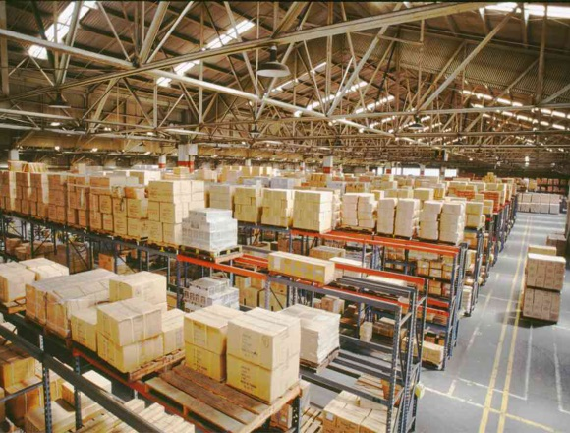

17) UÇAK TEKNOLOJİSİ
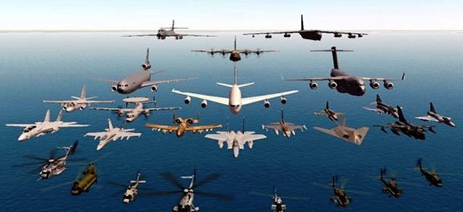
UÇAK TEKNOLOJİSİ BÖLÜMÜ MEZUNLARI NELER YAPABİLİR?

- Uçak Teknolojisi programından mezun olan öğrenciler kazandıkları yeterlikler doğrultusunda; havacılık sektöründe hizmet veren işletmelerde imalat, bakım-onarım, proje, planlama, makine resim ve konstrüksiyonla ilgili bölümlerde görev yapabilirler.
- Belirli lisans programlarına dikey geçiş yapabilirler;

Dikey geçiş yapılabilecek lisans programları:
- Elektrik Mühendisliği
- Elektrik-Elektronik Mühendisliği
- Elektronik Mühendisliği
- Elektronik ve Haberleşme Mühendisliği
- Enerji Sistemleri Mühendisliği
- Havacılık Elektrik ve Elektroniği
- Havacılık ve Uzay Mühendisliği
- Makine Mühendisliği
- Otomotiv Mühendisliği
- Pilotaj
- Uçak Elektrik-Elektronik
- Uçak Gövde-Motor
- Uçak Gövde-Motor Bakım
- Uçak Mühendisliği

18) ELEKTRİK ENERJİSİ ÜRETİM , İLETİM VE DAĞITIMI
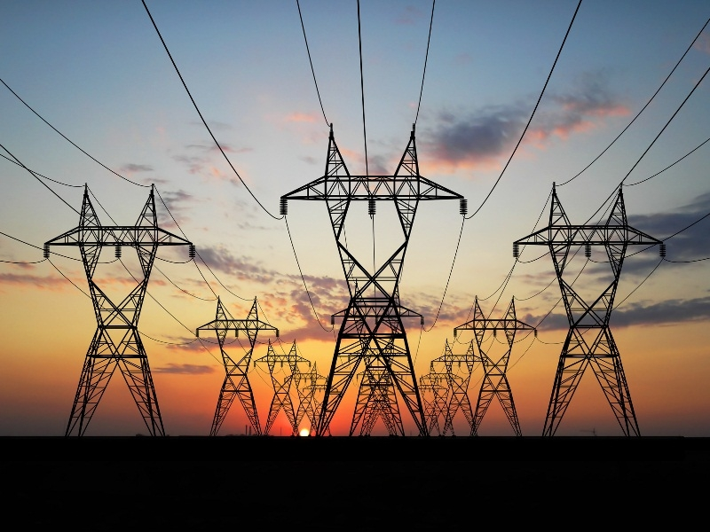
Elektrik Programı’nın amaçları, çağın gereklerini yakından takip eden, sektörde kullanılan son teknolojiye uygun ortamlar ile atölye ve laboratuarlarda yapılan eğitimler arasında bağlantı kurabilen, alanında uzman ve teknik elemanlar yetiştirmek ve okul çevre iş birliği çerçevesinde çevre kuruluşlardan talep edilen proje ve danışmanlık gibi taleplere cevap vermek olarak sıralanabilir.
Lisans Tamamlama
Öğrenciler ÖSYM tarafından yapılan Dikey Geçiş Sınavına(DGS) katılıp başarılı olmak koşuluyla fakültelerin Elektrik Mühendisliği Bölümleri ya da Teknik Eğitim Fakültelerinin ilgili bölümlerine girip lisans eğitimi alabilmektedirler.
Mezunların Alacağı Ünvanlar ve Çalışabilecekleri Alanlar
Elektrik-Enerji programından mezun olan öğrencilerimiz Elektrik Teknikeri unvanını almaktadır. Program mezunları, sanayide enerji üretimi, iletimi ve dağıtımı ile ilgili alanlarda iş imkânı bulabilmektedir. Öğrenci alınması önerilen Elektrik Enerjisi Üretim,İletim ve Dağıtımı Programı’ndan mezun olan öğrenciler ‘‘Enerji Teknikeri’’ unvanını alacak ve enerji üretimi, iletimi, dağıtımı ve kullanılması alanlarında tasarımcı ya da uygulayıcı olarak çok geniş iş alanları bulacaklardır. Mezunların çalışabileceği mevcut kuruluşlar olarak Enerji ve Tabii Kaynaklar Bakanlığı, Petrol İşleri Genel Müdürlüğü (PİGM), Maden Tetkik ve Arama Enstitüsü (MTA), Elektrik İşleri Etüd İdaresi (EİE), EÜAŞ, TEİAŞ, TEDAŞ, DSİ, TKİ, TTK, TPAO, BOTAŞ, TÜPRAŞ, TAEK sayılabilir. Bunun dışında bugünlerde pek çok yerli ve yabancı kuruluşlar fuel cell, güneş pilleri, güneş bacaları, biyoenerji, jeotermal, rüzgâr ve hidrolik enerji santralleri konusunda yatırım yapmaktadır.

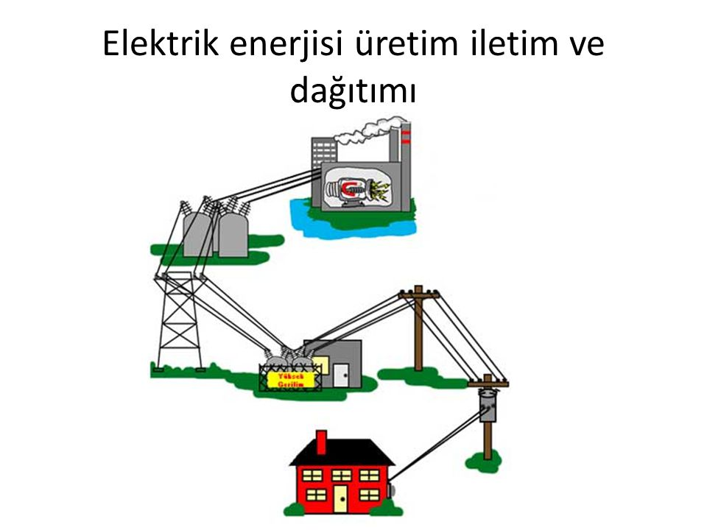

Endüstriyel Kalıpçılık
-103450183-Ege Üniversitesi End. Kalıpçılık
-103470081-Ege Üniversitesi End. Kalıpçılık (İ.Ö)
-108850076-Sakarya Üniversitesi End. Kalıpçılık
-106950548-Gebze M.Y.O End. Kalıpçılık
-109750214-Uludağ Üniversitesi End. Kalıpçılık
-109770121-Uludağ Üniversitesi End. Kalıpçılık (İ.Ö)

Grafik Tasarım
-103450898-Ege Üniversitesi Grafik Tasarım
-109751169-Uludağ Üniversitesi Grafik Tasarım
-109771207-Uludağ Üniversitesi Grafik Tasarım(İ.Ö)
-102750623-Çanakkale 18 Mart Üniversitesi Grafik Tasarım
-1094517763-Trakya Üniversitesi Grafik Tasarım
-101050969-Anadolu Üniversitesi Porsuk M.Y.O Grafik Tasarım

Mekatronik
-103150177-Dokuz Eylül Üniversitesi Mekatronik
-103170172-Dokuz Eylül Üniversitesi Mekatronik (İ.Ö)
-109750268-Uludağ Üniversitesi Mekatronik
-109770175-Uludağ Üniversitesi Mekatronik (İ.Ö)
-107950112-Namık Kemal Üniversitesi Mekatronik
-108850146-Sakarya Üniversitesi Mekatronik
-108871254-Sakarya Üniversitesi Mekatronik (İ.Ö)
-106950575-Gebze M.Y.O Mekatronik
-106970613-Gebze M.Y.O Mekatronik (İ.Ö)
-101550461-Balıkesir Üniversitesi Edremit M.Y.O Mekatronik

Makine
-103150159-Dokuz Eylül Üniversitesi Makine
-103170463-Dokuz Eylül Üniversitesi Makine (İ.Ö)
-103450271-Ege Üniversitesi Makine
-103470142-Ege Üniversitesi Makine (İ.Ö)
-107250243-Marmara Üniversitesi Makine
-107270132-Marmara Üniversitesi Makine (İ.Ö)
-110150093-Yıldız Üniversitesi Makine
-110170043-Yıldız Üniversitesi Makine (İ.Ö)

-105650342-İstanbul Üniversitesi Makine
-105670179-İstanbul Üniversitesi Makine (İ.Ö)
-106950115-Kocaeli Üniversitesi Makine
-106970119-Kocaeli Üniversitesi Makine (İ.Ö)
-109750259-Uludağ Üniversitesi Makine
-109770166-Uludağ Üniversitesi Makine (İ.Ö)
-107950103-Namık Kemal Üniversitesi Makine
-108850128-Sakarya Üniversitesi Makine
-106950566-Gebze M:Y:O: Makine
-109450174-Trakya Üniversitesi Makine
Otomotiv Teknolojisi
-İstanbul Üniversitesi
-Ege Üniversitesi
-Akdeniz Üniversitesi
-Uludağ Üniversitesi
-Sakarya Üniversitesi
-Namık Kemal Üniversitesi(İ.Ö)
- Namık Kemal Üniversitesi Çorlu M.Y.O
- Namık Kemal Üniversitesi Hayrabolu M.Y.O
-Balıkesir Üniversitesi -Kocaeli Üniversitesi Gölcük M.Y.O
Oto Boya ve Karoseri
-107950766-Namık Kemal Üniversitesi Çorlu MYO
-103451066-Ege Üniversitesi
-103470663-Ege Üniversitesi (İÖ)
Tarım Makineleri
-109751566-Uludağ Üniversitesi Tarım Makineleri
-109771473-Uludağ Üniversitesi Tarım Makineleri (İ.Ö)
-107950924-Namık Kemal Üniversitesi Tarım Makineleri
-107951085-Hayrabolu M.Y.O Tarım Makineleri
-109751566-Uludağ Üniversitesi Tarım Makineleri
Sondaj Teknolojisi
-102550625-Celal Bayar Üniversitesi Soma M.Y.O
-105350645-İnönü Üniversitesi Hekimhan M.Y.O
-100250352-Adıyaman Üniversitesi
Metalurji
-108851523-Sakarya Üni. M.Y.O
-108871148-Sakarya Üni. M.Y.O (İ.Ö)
-103541348-Ege Bergama M.Y.O
-106951625-Kocaeli Üni. Gebze M.Y.O
-106971514-Kocaeli Üni Gebze M.Y.O (İ.Ö)

İş Makineleri Operatörlüğü
-100451824-Afyon Kocatepe Üniversitesi
İşçi Sağlığı ve İş Güvenliği
-110150084-Yıldız Teknik Üniversitesi
-106950866-Kocaeli Ünivesitesi İzmit M.Y.O.
-10697034- Kocaeli Ünivesitesi İzmit M.Y.O.(İ.Ö)
-1069742-Kocaeli Üniversitesi Hereke M.Y.O.
-106150159-Karabük Üniversitesi
-107950554-Namık Kemal Üni. Çerkezköy M.Y.O.
-103251686-Dumlupınar Üniversitesi Gediz M.Y.O.
-103271487- Dumlupınar Üni. Gediz M.Y.O. (İ.Ö)
-102551165-Celal Bayar Üniversitesi Soma M.Y.O
-108650854-Pamukkale Üniversitesi Tavas M.Y.O.
Sivil Savunma ve itfaiyecilik
-105650466-İstanbul Üniversitesi
-103450905-Ege Üniversitesi
-105951194-Kocaeli Üniversitesi İzmit M.Y.O
-105971144- Kocaeli Üniversitesi İzmit M.Y.O (İ.Ö)
-100750771-Akdeniz Üniversitesi
-100770827- Akdeniz Üniversitesi (İ.Ö)
-109950363-Yalova Üniversitesi
-106150177-Karabük Üniversitesi
-107951058-Namık Kemal Üni. Çerkezköy M.Y.O.
Raylı Sistemler Makine Teknolojisi
-101050466-Anadolu Üniversitesi Porsuk M.Y.O.
-102652083-Sivas Cumhuriyet Üniversitesi
-108150983-Niğde Üniversitesi Bor M.Y.O.
Gemi Makineleri İşletme
-106951043-Kocaeli Üni.Karamürsel M.Y.O
-107451318-Mersin Üniversitesi
-104070046-Galatasaray Üniversitesi (İ.Ö)
-110370898-Bülent Ecevit Ün.Alaplı M.Y.O (İ.Ö)
-108350399-Ordu Üniversitesi Fatsa M.Y.O

YENİŞEHİR MESLEKİ VE TEKNİK ANADOLU LİSESİ PSİKOLOJİK DANIŞMA VE REHBERLİK SERVİSİ
2016
BURSA

